**Logg for Terminoppgave 2**

**Brukertesting:**

(Jeg har ikke noen screenshots, jeg glemte)

Jeg fikk Andris og Louis i klassen til å brukerteste, og Katrine (kjæreste).

Etter jeg lagde register/login sidene mine fikk jeg to av klassekameratene mine til å lage brukere og teste ut nettsiden min, om alt fungerer med å lage en bruker, og at de blir lagt inn i databasen.

Jeg fikk ikke så mye kritikk fordi jeg spurte bare om hva de tenkte om funksjonene og om alt fungerte som det skulle.

Men jeg endret på at man kan bytte mellom «register» og «login» sidene uten å måtte gå tilbake til hoved siden.

**Uke 12:**

**Mandag:**

* 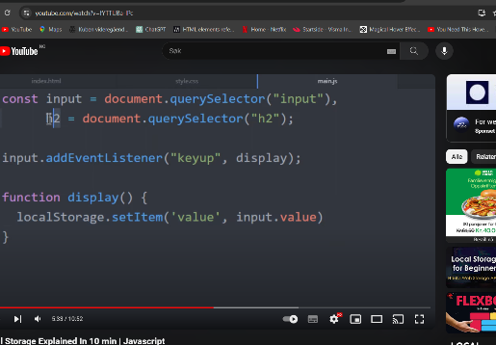Finne ut hvilken oppgave jeg skal velge, kom fram til at jeg hovedsakelig velger backend, men hvis jeg har tid skal jeg bruke litt tid på frontend til å gjøre den interaktive nettsiden litt fin og levende.
* Finner ut av hva local-storage re og sette opp mapper og kodefiler.

**Tirsdag:**

* I dag øver jeg fortsatt på local-storage, jeg begynte også å sette opp nettsiden så jeg har noe å jobbe med.

**Onsdag:**

* Et bilde som inneholder tekst, skjermbilde

  Automatisk generert beskrivelseEt bilde som inneholder tekst, skjermbilde, Font

  Automatisk generert beskrivelseFant ut hvilken ide jeg skulle gå ut fra, og jeg valgte Nike, så jeg bruker den som inspirasjon og lagde «Mike».

**Torsdag:**

* Jeg fortsatte med å kode nettsiden.

**Fredag:**

* Jeg fortsetter fortsatt med nettsiden.

**UKE 15:**

* Det er ikke veldig mye å si om denne uken, jeg finjusterte på all frontend koden min sånn at det ikke var noen flere errors, så starta jeg på backend.
* Tok litt tid å få alt til å fungere fordi jeg måtte laste ned mange programmer jeg ikke hadde på PCen min fra før.
* Jeg måtte også connecte Årsoppgaven min til pgAdmin4 som er databasen min.
* Jeg startet også på login/register pagen, men ble ikke helt ferdig.

**Uke 18:**

* Et bilde som inneholder tekst, skjermbilde

  Automatisk generert beskrivelseDenne uken laget jeg ferdig login/register page, sånn at man kan lage en bruker og logge inn, dette blir også da lagret i databasen, hvor du får en «user_Id» som jeg senere skal bruke til produktene.
* Et bilde som inneholder tekst, skjermbilde, Font, nummer

  Automatisk generert beskrivelseJeg startet på å legge inn produktene på siden min og gjorde det mulig for oss å trykke på «add to cart» så legger man til produktet i databasen hvor man har med «navnet», «prisen», «hvor mange du la til», og «user_id».
* Fikset en shoppingcart page

**Uke 19**

**Mandag:**

* Et bilde som inneholder tekst, skjermbilde, Font

  Automatisk generert beskrivelseFikset også sånn at når man går inn på siden, kjører «showItemsInShoppingCart» funskjonen som da henter ut produktene fra databasen og legger det inn på siden med hjelp av «itemElement.innerHTML» kode.

**Tirsdag:**

* Jeg måtte endre en function for å line-up dde forskjellig produktetinfoene «Name, price, quantity). Tok en del tid så rakk dessverre ikke mer.

**Onsdag:**

* Jeg hadde ikke veldig mye mer å gjøre fordi hadde ikke tid til å starte på noe nytt i dag, så jeg brukte tiden jeg hadde igjen på å rydde i koden min og skrive kommentarer.

**Uke 21**

**Tirsdag:**

* I dag har jeg bare lest på koden min fordi jeg har fagsamtale i morgen.

**Onsdag:**

* Fagsamtale + Jeg begynte på checkout siden/funksjonen.

**Torsdag:**

* Dro til en endestasjon (Vestli) + dro til slottet.

**Fredag:**

* Fortsatte på checkout siden/funksjonen.

**Etter fagsamtalen:**

* Jeg endret en del ting etter fagsamtalen, på grunn av tilbakemeldingene jeg fikk. Jeg endret bildet på forsiden fra et gruppe-bilde av meg og noen andre på skolen, til en litt mer sportslig nettbutikk bilde.
* Et bilde som inneholder hvit, tekst, Font, logo

  Automatisk generert beskrivelseJeg endret også sko bildene for produktene mine, før hadde jeg bare gråe skoebilder som disse:
* Men nå har jeg endret det til dette:Et bilde som inneholder sko, tekst, klær, sandal

  Automatisk generert beskrivelse
* Jeg har også skrevet et dokument som ligger i «aarsoppgave» mappen min om lover og regler som er relevante for dette.
* Og jeg har også laget en checkout side som er som en kvittering hvor man kan se hva du har kjøpt.
* Det var noe jeg skulle ønske at jeg kunne ha tid til å gjøre, det er å bare vise produkter som din bruker-id har lagt til i shopping-cart, men det er ikke så veldig viktig. Jeg er veldig fornøyd med denne oppgaven og alt jeg har fått til, og jeg har lært mye så jeg er 100% fornøyd med arbeidet mitt!